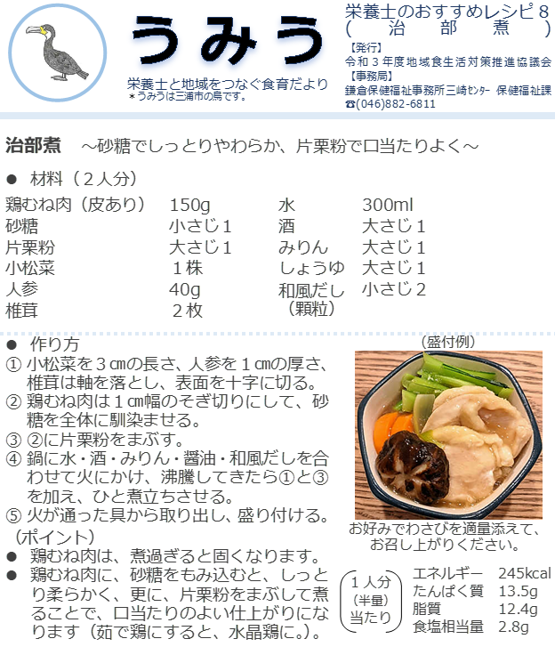
「その他の情報」と組み合わせて完成させてください。

